重庆市水利局

关于转发《大中型水利工程移民安置

监督评估管理规定》的通知

各区县（自治县）、两江新区、西部科学城重庆高新区、万盛经开区水利工程移民行政管理机构：
为加强全市大中型水利工程移民安置管理，进一步规范大中型水利工程移民安置监督评估行为，现将水利部《关于印发〈大中型水利工程移民安置监督评估管理规定〉的通知》（水移民〔2025〕184号）转发给你们，并结合我市实际，提出如下要求，请一并贯彻执行。
一、提高认识。国家对水利工程移民安置实行全过程监督评估制度，市、区县水利工程移民行政管理机构应当加强对移民安置的监督，发现问题及时采取措施，推动水利工程移民安置高质量发展。
二、规范管理。移民安置实施前，签订移民安置协议的区县人民政府或其规定的移民管理机构和项目法人，应当通过招标方式，共同委托移民安置监督评估单位。签订移民安置协议的区县人民政府或其规定的移民管理机构应是水利工程移民安置监督评估合同的双甲方之一，确保移民安置监督管理不“缺位”。
三、畅通信息渠道。为确保移民安置监督评估单位的相对独立性，充分发挥其“前哨”作用，便于市级行业主管部门督促移民安置实施进程中的重大问题早发现、早处理，本通知印发之日后新开工建设的大中型水利工程，严格实行移民安置监督评估三方合同管理制度。签订移民安置协议的区县人民政府或其规定的移民管理机构和项目法人为双甲方，被委托移民安置监督评估单位为乙方，市水利局为移民安置监督评估合同的丙方（监督方）。三方合同条款里须明确“工程阶段性验收前，移民安置监督评估单位应每月按时向市水利局报送移民安置监督评估报告，对移民安置实施实施中的问题提出整改建议；除第一次支付委托合同款外，双甲方在支付合同其余进度款前，须征求市水利局履约意见后才能结算进度款”的内容。
四、其他事项。实务中有关大中型水利工程移民安置监督评估产生的新情况新问题及建设性意见，请及时反馈我们，以便更好推进移民安置工作。

附件：水利部关于印发《大中型水利工程移民安置监督评
估管理规定》的通知

重庆市水利局
2025年8月19日

（此件主动公开发布）
（联系人：张夏；联系电话：89074158）

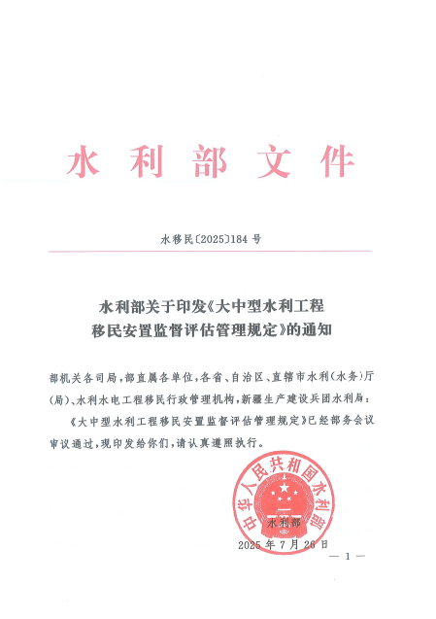
附件

